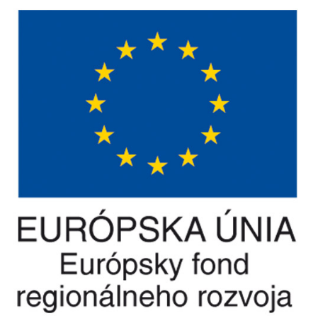
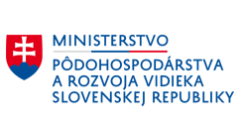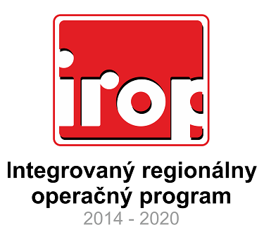
Obec Bánov na základe svojej Žiadosti o NFP, podpísala s Ministerstvom pôdohospodárstva a rozvoja vidieka Slovenskej republiky, v zastúpení Nitriansky
samosprávny kraj, Zmluvu o poskytnutí nenávratného finančného príspevku č.: IROP-Z-302021H145-221-10

Prijímateľ:
Názov: Obec Bánov
Sídlo: Hviezdoslavova 34, 941 01 Bánov, Slovenská republika
IČO: 00308765
Kód projektu: 302021H145

Názov projektu: Rozšírenie kapacít MŠ Bánov

Hlavný cieľ a popis projektu: Zvýšenie hrubej zaškolenosti detí materských škôl realizovaných v rámci projektu: rozširovanie kapacít existujúcich objektov materských škôl prístavbou, nadstavbou, rekonštrukciou, zmenou dispozície objektov, obstaranie materiálno-technického vybavenia materských škôl, stavebno-technické úpravy areálu MŠ vrátane detských ihrísk, športových zariadení pre deti-uzavretých aj otvorených areálov s možnosťou celoročnej prevádzky, záhrad vrátane prvkov inkluzívneho vzdelávania.

Výška finančného príspevku: maximálna výška NFP 216 377,55 EUR
Miesto realizácie projektu: obec Bánov
Poskytovateľ: Ministerstvo pôdohospodárstva a rozvoja vidieka SR, v zastúpení Nitriansky samosprávny kraj
Kód výzvy: IROP-PO2-SC221-2016-10
Operačný program: Integrovaný regionálny operačný program
Spolufinancovaný fondom:Európsky fond regionálneho rozvoja
Prioritná os:2 Ľahší prístup k efektívnejším a kvalitnejším verejným službám
Investičná priorita: 2.2 Investovanie do vzdelania, školení a odbornej prípravy, zručností a celoživotného vzdelávania prostredníctvom vývoja vzdelávacej
a výcvikovej infraštruktúry
Špecifický cieľ: 2.2.1 Zvýšenie hrubej zaškolenosti detí materských škôl

www.mpsr.sk

